中国药理学会会费交纳办法
（2025年12月23日第13次会员代表大会通过会费标准）

为规范中国药理学会（以下简称“本会”）会费收缴，健全财务管理制度，保障会员合法权益，促进学会事业健康可持续发展，根据《中国科学技术协会全国学会组织通则》、《中国科学技术协会全国学会会员管理若干规定》及《中国药理学会章程》相关规定，结合本会工作实际与发展规划，制定本办法。
一、会费标准
（一）个人会员
1、普通会员会费标准：
普通会员会费标准：50元/年，按每2年一个周期交纳100元（共100元）。目前交费有效期至2028年12月31日。
2、资深会员会费标准：一次性缴纳200元，终身有效。
3、荣誉会员和外籍会员免交会费。
（二）单位会员
本会单位会员为省级药理学会（港澳台地区药理学会除外），免交会费。
二、交费流程
（一）新会员入会交费
申请人在线提交入会申请（https://cnphars.scimall.org.cn/member /login.php），学会审核后给申请人发送审核通过通知，申请人交纳会费完成会员入会程序。
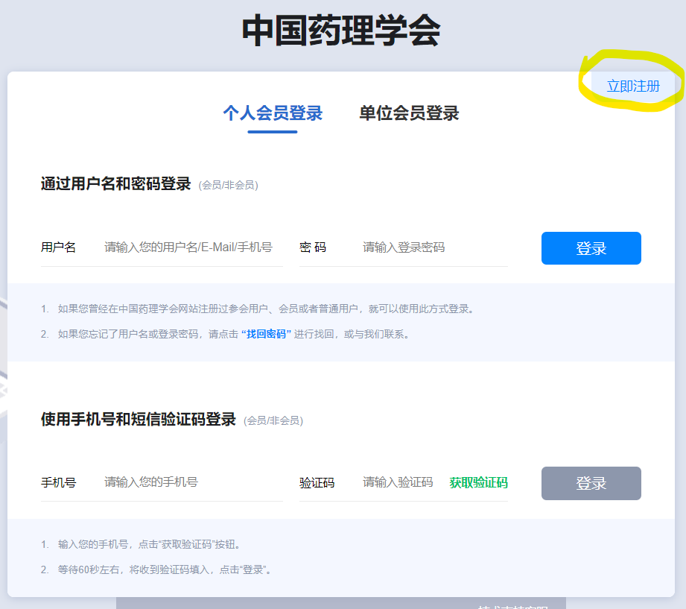
现役军人申请入会，除在线提交申请外，还需将《军队人员参加社会团体批准书》扫描件发送至学会邮箱（ylxh@cnphars.org.cn），经学会审核通过后方可交费。
（二）老会员续费
请登录个人账户（cnphars.scimall.org.cn/member/login.php），点击“去更新”更新个人信息；点击“去续费”，然后选择交费方式（微信支付或银行转账），再点击“前往交费”，按选择的交费方式办理（详见下文“三、交费方式”）。请勿重新提交注册入会申请。
（三）集体交费
如需要办理集体交费，请通过邮件与学会联系（邮箱：ylxh@cnphars.org.cn），告知开票信息并提供会员名单。名单内容包括姓名、单位、邮箱或手机号等。银行汇款时请注明“某单位若干人会费”。如名单中包含新入会申请人，请务必本人在线提交申请并确认通过审核后再办理集体交费。
三、交费方式
（一）微信交费
仅适用于普通个人会员交费。登录个人账户（网址：
https://cnphars.scimall.org.cn/member/login.php），更新个人信息后，点击“去续费”。如下图：
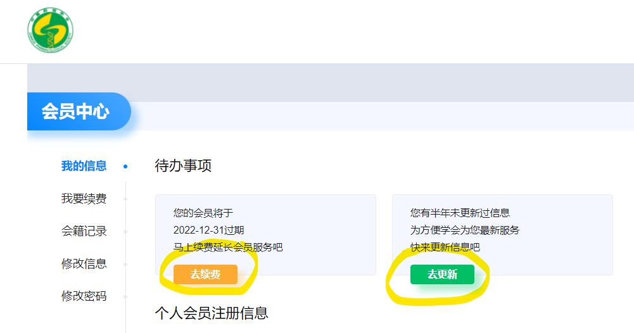
选取“微信支付”，如下图：
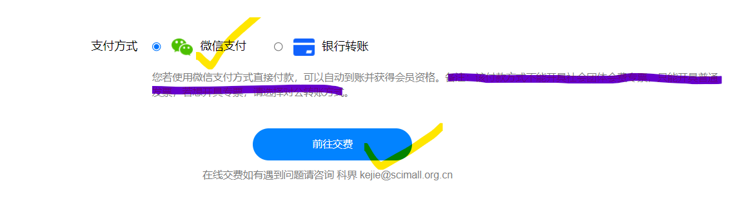
点击“前往交费”后，屏幕会弹出交费二维码，用微信扫描该码，完成付费。会员系统会实时更新会员的会费有效期。
会员系统目前尚未开通资深会员微信交费功能，请与学会办公室联系，通过银行转账或邮局汇款交费。
（二）银行转账
登录个人账户（https://cnphars.scimall.org.cn/member/login.php），更新个人信息后，点击“去交费”。如下图：

选取“银行转账”，然后点击“前往缴费”。如下图：
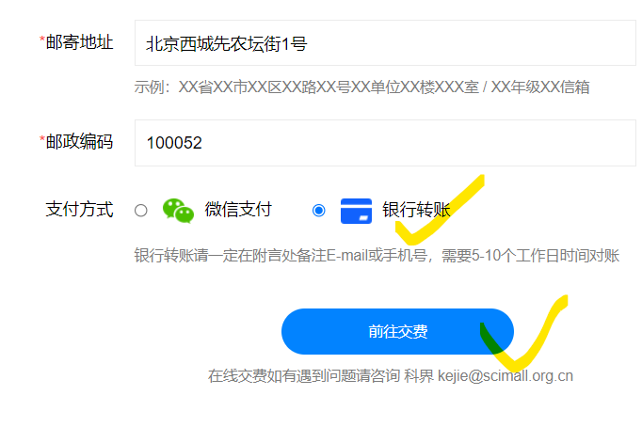
目前会员系统内尚不能在线办理银行转账，请使用网银、银行柜台等方式办理汇款。
学会账户名：中国药理学会；开户行：中国建设银行北京市花园路支行；账号：11001028500056011795。
银行转账时请务必加注“某单位某人会费”。如无法填写，请发邮件告知详情（邮箱：ylxh@cnphars.org.cn）。
四、会费票据
学会收到会费后，原则上于5个工作日内开具财政部统一监制的《全国性社会团体会费统一票据（电子）》，并发送到会员本人在会员系统中注册的邮箱；集体交费的票据将发往经办人指定的邮箱。
会费票据的“社会统一社会信用代码”栏不是必填项，如有需要，请在会员系统相应栏目中准确填写。收据抬头如与工作单位不同，请在“收据抬头”栏中准确填写。如下图：
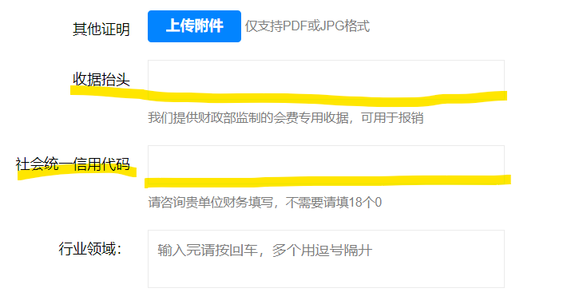
五、会员证
会员交费完成后，会员系统将自动生成电子会员证，会员可登录会员系统自行下载打印。
六、联系方式
学会联系人：李老师
联系电话：010-63165211
邮箱：ylxh@cnphars.org.cn

中国药理学会
2026年1月14日

